**示波器在电磁测量中的应用**

**可以叫我0宝**

**引言：**示波器可以用来观测各种电信号和测量电信号电压的大小。一切可以转化为电信号的电学量和非电学量都可以用示波器方便地观测，故而示波器是一种用途广泛的测量仪器。

**一、实验目的**

（1）使用示波器显示硅稳压二极管正、反向伏安特性曲线。

（2）计算稳压二极管正、反向电流为 $5mA$ 时的动态电阻值。

（3）使用示波器显示未知信号与已知信号产生的拍振动曲线。

（4）利用拍振动曲线测量未知信号源的频率 $ν$。

**二、实验仪器**

数字存储示波器、交流电源(约 $15V$)、硅稳压二极管($2CW$ 型)、电阻箱、低频信号发生器、信号源。

**三、实验简介**

（1）实验电路如下图所示。可变电阻 $R_{1}$ 为限流电阻，其作用是使电路有一个合适的工作状态，并限定电路的工作电流。 $XE$ 两端测得的电压为稳压管 $D$ 两端的电压， $YE$ 两端测得的电压为已知电阻 $R_{2}$ 的电压，此电压与流经稳压管 $D$ 的电流成正比。因此，将 $XE$ 端连接到示波器的 $CH1$ 通道，将 $YE$ 端连接到示波器的 $CH2$ 通道，即可在示波器屏上得到稳压管 $D$ 的伏安特性曲线。

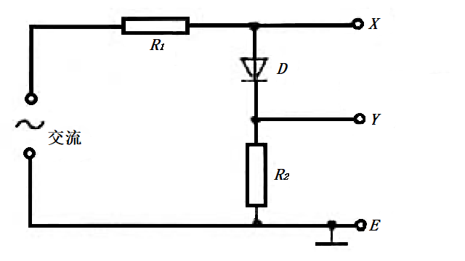

（2）实验电路如下图所示。将信号源产生的未知信号 $u_{y}$ 和低频信号发生器输出的正弦信号 $u_{x}$ 连接到负载电阻 $R$ 两端，将 $YG$ 端连接到示波器的 $CH1$ 通道，即可在示波器屏上得到两个信号合成的拍振动曲线。

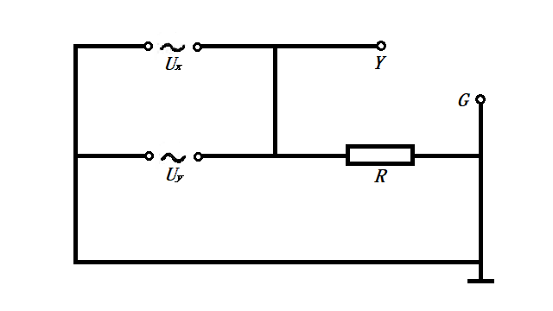

**四、实验原理**

**1.使用示波器显示硅稳压二极管正、反向伏安特性曲线**

稳压二极管又称齐纳二极管，是一种使用特殊工艺制造的面结型硅半导体二极管。稳压二极管具有单向导电性，其稳压作用体现在当电流增量 $ΔI$ 很大时只引起很小的电压变化 $ΔV$。其伏安特性曲线越陡，动态电阻 $r$ 越小，稳压二极管的稳定性能越好。

稳压二极管两端加正向电压时，若正向电压小于门坎电压，正向电流几乎为零，稳压二极管等同于一个大电阻，一旦正向电压超过门坎电压，稳压二极管导通，电流迅速增大，等同于导线。

稳压二极管两端加反向电压时，若反向电压小于反向击穿电压，反向电流几乎为零，稳压二极管等同于一个大电阻，一旦反向电压超过门坎电压，反向电流激增，产生反向击穿，击穿电压即为稳压二极管的稳定电压。

下图为理想稳压二极管的伏安特性曲线。

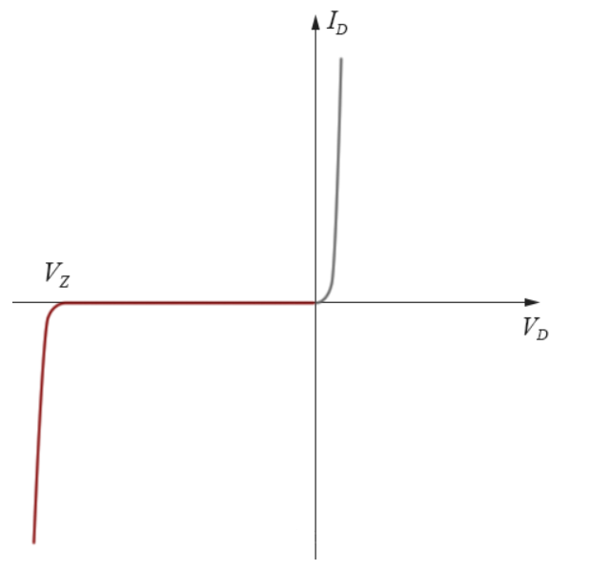

实验电路图中的限流电阻 $R_{1}$，需要调整为大阻值，以免烧坏稳压二极管，已知电阻 $R_{2}$ 需要调整为小阻值，以减少电阻 $R_{2}$ 两端的分压，使 $XE$ 两端测得的电压更加接近稳压二极管 $D$ 两端的电压 $U$。观察实验电路图可以看出， $XE$ 两端测得的电压为稳压二极管 $D$ 两端的电压 $U$， $YE$ 两端测得的电压为已知电阻 $R_{2}$ 的电压 $U_{2}$。由于电阻 $R_{2}$ 与稳压二极管 $D$ 是串联关系，流经稳压二极管 $D$ 的电流 $I$ 等于流经电阻 $R_{2}$ 的电流 $I_{2}$，又电阻 $R_{2}$ 是定值，由欧姆定律可得，流经稳压二极管 $D$ 的电流 $I=I_{2}={U_{2}}/{R_{2}}$，所以可以使用 $YE$ 两端测得的电压来反映流经稳压二极管 $D$ 的电流 $I$。因此，将 $XE$ 端连接到示波器的 $CH1$ 通道，将 $YE$ 端连接到示波器的 $CH2$ 通道，即可在示波器屏上得到稳压二极管 $D$ 的伏安特性曲线，而且可以同时得到稳压二极管 $D$ 的正反向特性，正向特性曲线在第一象限，反向特性曲线在第三象限。

稳压二极管的动态电阻 $r={du}/{di}$，表示对应工作状态 $\left(U,I\right)$ 下的特性电阻值，即伏安特性曲线上对应点的斜率。实验时通过取一个目标值附近较小的 $ΔI$ 区间，读出对应的电压变化值 $ΔU$，由公式 $r={ΔU}/{ΔI}$ 近似替代伏安特性曲线的斜率，从而计算得到动态电阻 $r$。

**2.使用示波器显示拍振动曲线**

设有两个同向的简谐信号：

$$y_{1}\left(t\right)=A_{1}\cos\left(2πf_{1}t+φ_{1}\right)$$

$$y_{2}\left(t\right)=A_{2}\cos\left(2πf_{2}t+φ_{2}\right)$$

令 $A_{1}=A_{2}=A$ 且 $φ_{1}=φ_{2}=0$，则它们的合振动为：

$$y_{0}\left(t\right)=y_{1}\left(t\right)+y_{2}\left(t\right)=2A\cos{π\left(f_{2}-f_{1}\right)t}\cos{π\left(f_{2}+f_{1}\right)t}$$

当 $\left|f_{2}+f_{1}\right|≫\left|f_{2}-f_{1}\right|$ 时，产生合振幅时而加强时而减弱的周期性变化现象即称为拍，拍频 $f=\left|f_{2}-f_{1}\right|$。

从示波器上显示的拍振动曲线可以测出振幅的调制周期 $T$ 和振动周期 $T'$：

$$T=f^{-1}=\frac{1}{f_{2}-f_{1}}$$

$$T^{'}=\frac{1}{\frac{f_{2}+f_{1}}{2}}$$

所以，若知道 $f_{1}$ 或 $f_{2}$ 中的一个，再测出振幅的调制周期 $T$ 或振动周期 $T'$，就可以计算出另一个信号的频率。

**五、实验过程与步骤**

**1.使用示波器显示硅稳压二极管正、反向伏安特性曲线**

①按照实验电路图连接电路，将 $XE$ 端连接到示波器的 $CH1$ 通道，将 $YE$ 端连接到示波器的 $CH2$ 通道，将限流电阻 $R_{1}$ 调到最大阻值，将电阻 $R_{2}$ 调到一个合适的小阻值，检查整个电路。

②打开交流电源和示波器，将示波器打到 $X-Y$ 档，调节两个通道的增益旋钮和位移旋钮，得到稳定清晰的伏安特性曲线。

③调节 $R_{1}$、 $R_{2}$ 的阻值使曲线大小适中，同时限流电阻 $R_{1}$ 的阻值不能太小，以免烧坏二极管。

④记录 $R_{1}$、 $R_{2}$ 的阻值和正、反向电流为 $5mA$ 时附近 $0.1mA$ 区间对应的电压变化量 $ΔU$。

⑤计算正、反向电流为 $5mA$ 时稳压二极管的动态电阻 $r$。

**2.使用示波器显示拍振动曲线**

①按照实验电路图连接电路，将 $YG$ 端连接到示波器的 $CH1$ 通道，检查整个电路。

②打开信号源、低频信号发生器和示波器，将示波器打到 $X-T$ 档，调节低频信号发生器输出的信号频率，调节 $CH1$ 通道的增益旋钮和位移旋钮，得到稳定清晰的拍振动曲线。

③记录低频信号发生器输出的信号频率和拍振动曲线振幅的调制周期 $T$ 或振动周期 $T'$。

④利用记录的数据计算未知信号源的频率 $ν$。